Budget 2024
Kostnaderna ökar mycket för föreningen just nu och som exempel finns det närmaste lånet att sättas om den 1/12 där räntan idag på 0,83 % kommer att öka till runt 5%.
Falu Energi & Vatten aviserar höjningar på fjärrvärme med 14%, vatten 8% samt sophämtning med 7,3 %.
Styrelsen har beslutat att höja det som i avgiftsavierna står som ”årsavgift bostad” med 5% från 1/1 2024. Den separerade bränsleavgiften lämnas i detta fall orörd. Detta innebär som exempel en höjning på runt 160 kr/mån för en 3:a.

Beslut om fönsterbyte
Styrelsen har nu fattat ett beslut om att byta fönster vilket kommer att ske under 2024.
Den entreprenör som styrelsen beslutat om kommer att delta på ett informationsmöte efter extrastämman i Främbyskolan den 16/11. 18.30 Startar extrastämman och från runt 19.00 så blir det fönsterinformation med möjlighet att ställa frågor till de närvarande experterna.

Reliningsarbetet fortsätter med 2 lägenheter per vecka
Just nu så har runt 20% av arbetet utförts (30 lägenheter)
Styrelsen har beslutat att föreningslägenheten på 12A ska finnas tillgänglig 24 timmar per dygn till de aktuella lägenheter som berörs av arbetet för dusch, toalett samt användning av köket men ej övernattning. Bokning av gästlägenheten för övriga medlemmar är tills vidare ej möjlig.
För att få tillgång till 12A kan inte den vita bokningstaggen nyttjas utan styrelsen måste kontaktas för att kvittera ut en speciell servicetagg.

Föreningens expedition är öppen första måndagen i varje månad mellan 18.30-19.30 på Torkilsväg 12A.
Du som medlem kan bland annat köpa fönsterfilter, låna slagborrmaskin, få hjälp med kopiering av dokument eller ställa frågor som rör ditt boende. Välkommen 6/11 och 4/12.
Cafe 12:an håller öppet mellan 14.30-16.00 med gofika till självkostnadspris. Torkilsväg 12A är det som gäller och Christina Kardell önskar alla välkomna! (Betalning 25kr i kontanter eller via swish)
Onsdag 8/11 samt tisdag 5/12 är kommande datum som gäller.

Årets Främbygolf avgjordes på Avesta GK
Detta är ett evenemang som välkomnar fler medlemmar i Främby Gård och det viktigaste är inte vem som slår flest hole in one utan fokus ligger på den trevliga gemenskap som finns. Mer information fås via styrelsen eller någon av deltagarna på bifogad bild.
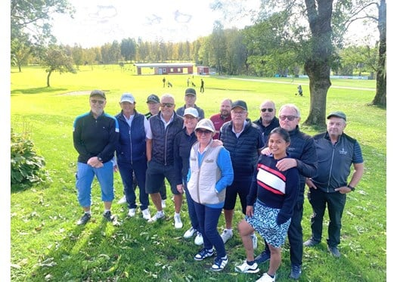

Snickarboden mittemot Herrgården Tv 14
Snickarboden innehåller inte bara en fin möjlighet till diverse hemmafix via många olika verktyg inklusive yta att jobba med till exempel möbelrenovering.
Här hämtar man även kompostpåsar samt nyttjande av batteriåtervinningskärlet. Föreningens Hjärtstartare är även placerad här.

Fastighetsjour på kvällar och helger via Husakuten Problem som kan hanteras av Husakuten är till exempel elfel, dörrar i baklås, stopp i avlopp och vattenläckor. Tänk på att inte ringa till jouren om det inte är akut och kan vänta till kommande vardag då HSB MälarDalarnas felanmälan fortsatt gäller. Tänk på att du som medlem enligt stadgarna är ansvarig för lås, el och även ytliga stopp i avlopp med mera. Nytt journummer är nu 0243 730 00 till Husakuten.
Felanmälan till HSB MälarDalarna: Problem i lägenheterna ska anmälas direkt till HSB MälarDalarna, felanmälan 010 303 27 00. Kontaktuppgifter vid frågor om parkeringar, garage och extra förråd Mail: 07forvaltare@hsb.se, telefon: 010 303 27 89 (Marcus) Kontaktuppgifter vid frågor om föreningens gym Katja Wingqvist 070 710 42 51 Diverse övriga kontaktuppgifter Styrelsen har som målsättning att dagligen bevaka inkorgen gällande mail till styrelsen.frambygard@telia.com Följ även händelseutvecklingen i föreningen via hemsidan, https://www.hsb.se/malardalarna/brf/Framby_gard/ HSB MälarDalarna 010 303 27 00 Fastighetsjour Husakuten kvällar och helger 0243 730 00 Telia Support 90200 alt 020 20 20 70 Nomor (skadedjur) Försäkringsnummer hos Dalarnas 72035 077 112 23 00
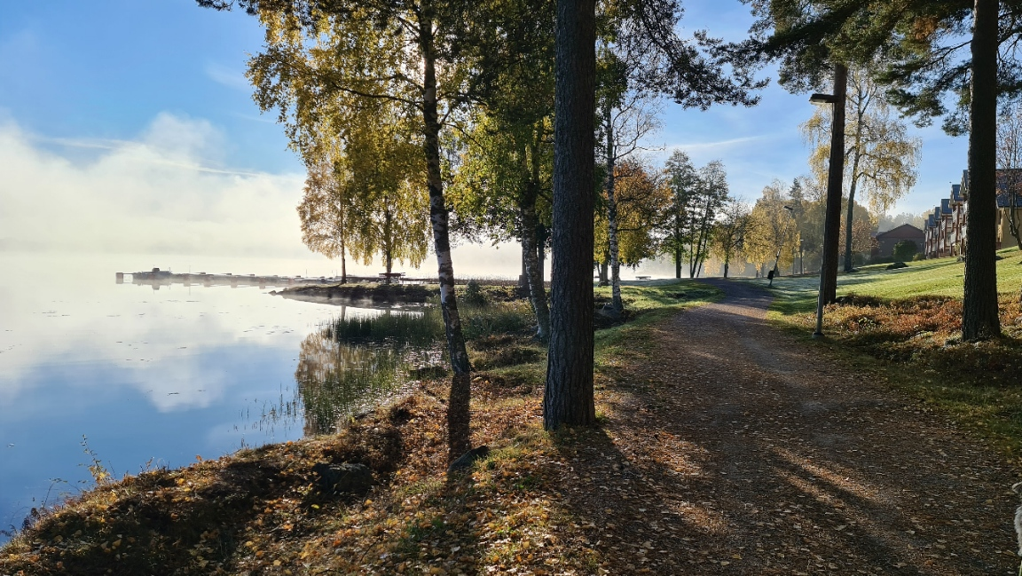
Falun 2023-10-31 Styrelsen

